Universidad Tecnológica de Panamá

Facultad de Ingeniería de Sistemas Computacionales

Licenciatura en Ingeniería de Sistemas de Información

Departamento de Sistemas de Información, Control y Evaluación de Recursos Informáticos

Sistemas de Bases de Datos II

Asignación #2 (Cursores)

Facilitador:

Ing. Henry Lezcano

Estudiante:

Reynaldo Rojas H.

Cédula:

8-950-792

Grupo:

1IF131

II Semestre, 2020

1. Implemente el bloque pl/sql de la ppt No.4, donde en el área de ejecución del  
   bloque, la información extraída por el cursor sea cargada en una relación o tabla  
   diseñada por usted, establezca controles para el proceso la inserción de la  
   información.

**CREACIÓN DE TABLAS**

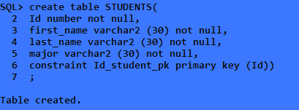

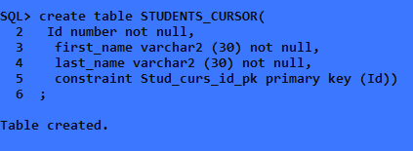

**INSERCIÓN DE DATOS**

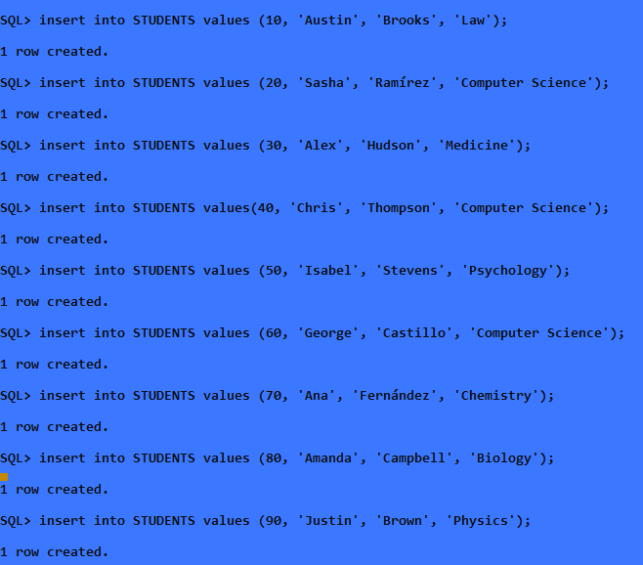

**CÓDIGO FUENTE**

DECLARE

V_StudentID students.id%TYPE;

V_FirstName students.first_name%TYPE;

V_LastName students.last_name%TYPE;

V_Major students.major%TYPE := 'Computer Science';

CURSOR c_Students IS

select Id, first_name, last_name

from STUDENTS

where major = v_major;

BEGIN

OPEN c_Students;

LOOP

FETCH c_Students INTO v_StudentID, v_FirstName, v_LastName;

EXIT WHEN c_Students%NOTFOUND;

INSERT INTO STUDENTS_CURSOR values (v_StudentID, v_FirstName, v_LastName);

DBMS_OUTPUT.PUT_LINE (v_StudentID || ' ' || v_FirstName || ' ' || v_LastName);

END LOOP;

CLOSE c_Students;

END;

/

**EJECUCIÓN DEL CÓDIGO**

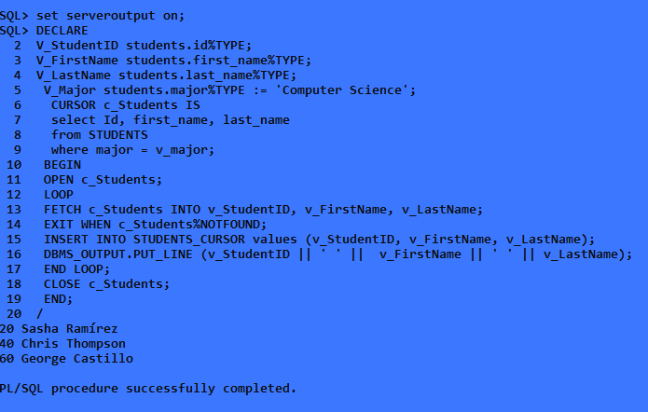

1. Complete el bloque pl/sql de la ppt No.8 de manera que podamos observar que  
   información está extrayendo el cursor basado en variables de acoplamiento.

**CREACIÓN DE TABLAS**

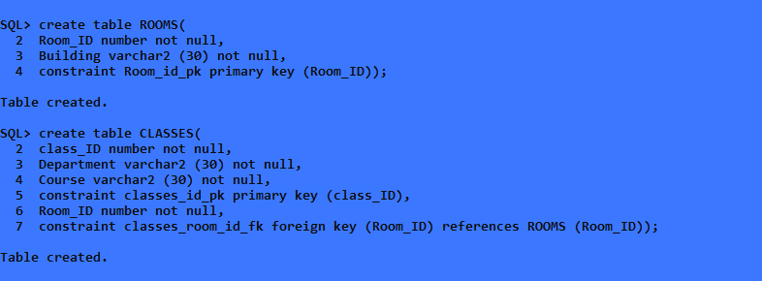

**INSERCIÓN DE DATOS**

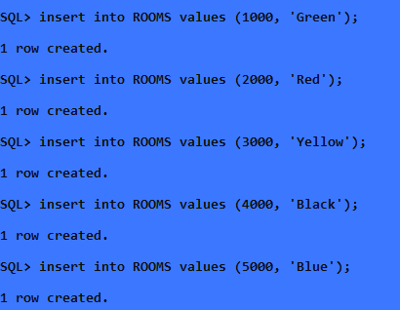

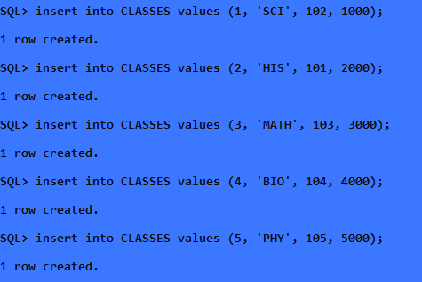

**CÓDIGO FUENTE**

DECLARE

V_RoomID classes.room_id%TYPE;

V_Building rooms.building%TYPE;

V_Department classes.department%TYPE;

V_Course classes.course%TYPE;

CURSOR c_Building IS

SELECT building

FROM rooms, classes

WHERE rooms.room_id = classes.room_id

AND department = V_Department

AND course = V_Course;

BEGIN

V_Department := 'HIS';

V_Course := 101;

OPEN c_Building;

FETCH c_Building INTO V_Building;

v_Department := 'XXX';

V_Course := -1;

CLOSE c_Building;

DBMS_OUTPUT.PUT_LINE (v_Building);

END;

/

**EJECUCIÓN DEL CÓDIGO**

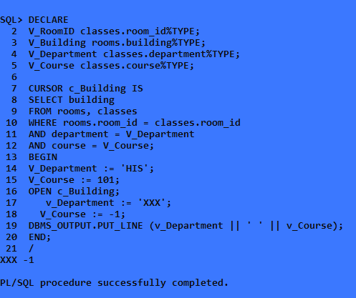

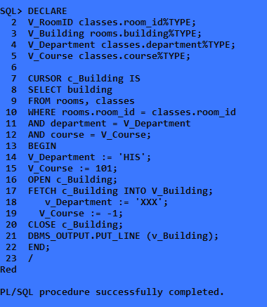

1. Modifique el bloque anterior aplicando el concepto de cursores parametrizados.

**CÓDIGO FUENTE**

DECLARE

V_RoomID classes.room_id%TYPE;

V_Building rooms.building%TYPE;

V_Department classes.department%TYPE;

V_Course classes.course%TYPE;

CURSOR c_Building (V_Department classes.department%TYPE, V_Course classes.course%TYPE) IS

SELECT building

FROM rooms, classes

WHERE rooms.room_id = classes.room_id

AND department = V_Department

AND course = V_Course;

BEGIN

OPEN c_Building ('HIS', 101);

FETCH c_Building INTO V_Building;

v_Department := 'XXX';

V_Course := -1;

CLOSE c_Building;

DBMS_OUTPUT.PUT_LINE (v_Building);

END;

/

**EJECUCIÓN DEL CÓDIGO**

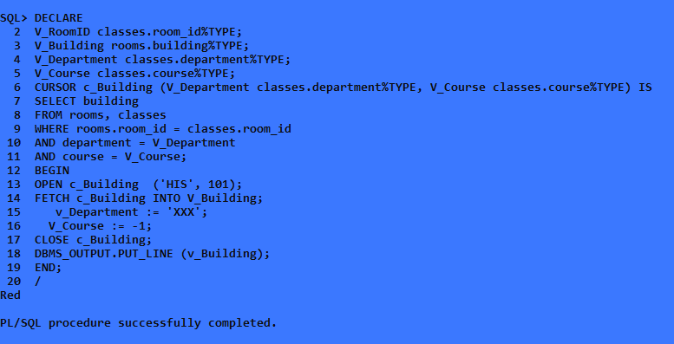

1. Implemente el bloque pl/sql de la **ppt No.17** donde se valida el uso de los atributos  
   para los cursores implícitos y la cláusula SELECT.

**CREACIÓN DE TABLAS**

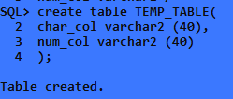

**CÓDIGO FUENTE**

DECLARE

V_RoomData rooms%ROWTYPE;

BEGIN

SELECT * INTO V_RoomData

FROM rooms

WHERE room_id = -1;

IF SQL%NOTFOUND THEN

INSERT INTO temp_table (char_col) VALUES ('Not Found’);

END IF;

EXCEPTION

WHEN NO_DATA_FOUND THEN

INSERT INTO temp_table (char_col) VALUES ('Not Found, Exception Handler');

END;

/

**EJECUCIÓN DEL CÓDIGO**

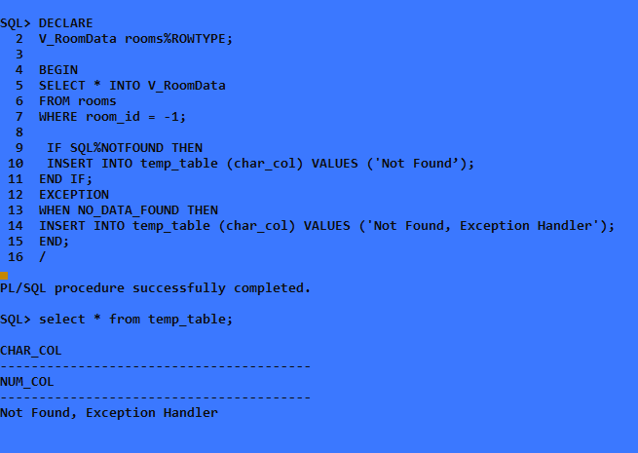

El resultado fue Not Found, Exception Handler porque no le ingresé ningún dato a la tabla y no encontró nada.

1. Implementos lo bloques pl/sql que se detalla en las **ppt No.19, 20, 21, 22** que  
   aplicación el ciclo de repetición integrado a los cursores basados reglas  
   establecidas.

**CREACIÓN DE TABLAS**

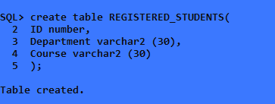

**CÓDIGO FUENTE PPT19**

DECLARE

V_StudentID students.id%TYPE;

V_FirstName students.first_name%TYPE;

V_LastName students.last_name%TYPE;

CURSOR c_HistoryStudents IS

SELECT id, first_name, last_name

FROM students

WHERE major= 'History';

BEGIN

OPEN c_HistoryStudents;

LOOP

FETCH c_HistoryStudents INTO v_StudentID, v_FirstName, v_LastName;

EXIT WHEN c_HistoryStudents%NOTFOUND;

INSERT INTO registered_students (ID, department, course)

VALUES (v_StudentID, 'HIS', 301);

INSERT INTO temp_table (num_col, char_col)

VALUES (V_StudentID, V_FirstName || ' ' || v_LastName);

END LOOP;

CLOSE c_HistoryStudents;

COMMIT;

END;

**EJECUCIÓN DE CÓDIGO PPT19**

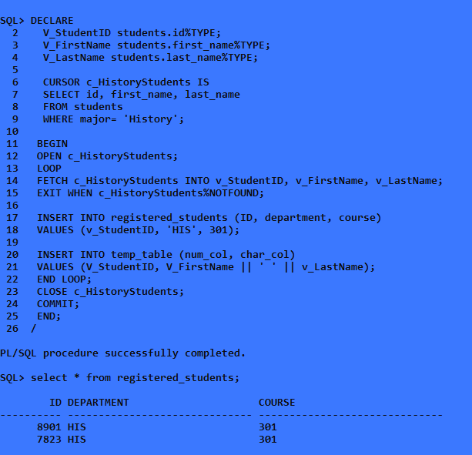

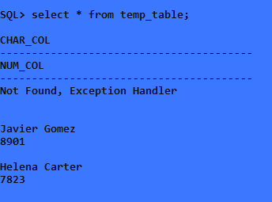

**CÓDIGO FUENTE PPT20**

DECLARE

V_StudentID students.id%TYPE;

V_FirstName students.first_name%TYPE;

V_LastName students.last_name%TYPE;

CURSOR c_HistoryStudents IS

SELECT id, first_name, last_name

FROM students

WHERE major= 'History';

BEGIN

OPEN c_HistoryStudents;

LOOP

FETCH c_HistoryStudents INTO v_StudentID, v_FirstName, v_LastName;

INSERT INTO registered_students (ID, department, course)

VALUES (v_StudentID, 'HIS', 301);

INSERT INTO temp_table (num_col, char_col)

VALUES (V_StudentID, V_FirstName || ' ' || v_LastName);

EXIT WHEN c_HistoryStudents%NOTFOUND;

END LOOP;

CLOSE c_HistoryStudents;

COMMIT;

END;

**EJECUCIÓN DE CÓDIGO PPT20**

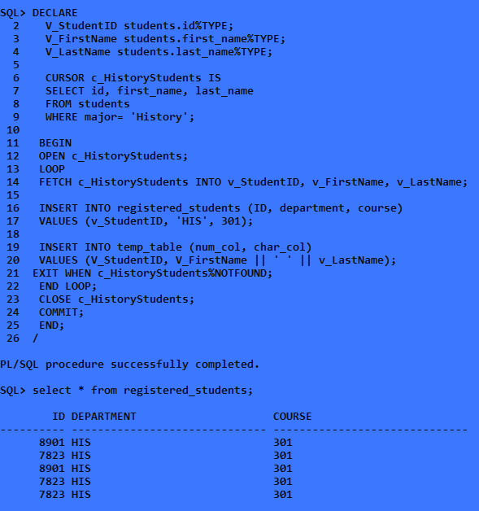

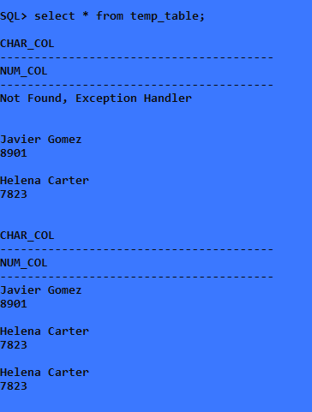

**CÓDIGO FUENTE PPT21**

DECLARE

CURSOR c_HistoryStudents IS

SELECT ID, first_name, last_name

FROM students

WHERE major = 'History';

v_StudentData c_HistoryStudents%ROWTYPE;

BEGIN

OPEN c_HistoryStudents;

FETCH c_HistoryStudents INTO v_StudentData;

WHILE c_HistoryStudents%FOUND LOOP

INSERT INTO registered_students (ID, department, course)

VALUES (v_StudentData.ID, 'HIS', 301);

INSERT INTO temp_table (num_col, char_col)

VALUES (v_StudentData.ID, V_StudentData.first_name || ' ' || v_StudentData.last_name);

FETCH c_HistoryStudents INTO V_StudentData;

END LOOP;

CLOSE c_HistoryStudents;

COMMIT;

END;

**EJECUCIÓN DE CÓDIGO PPT21**

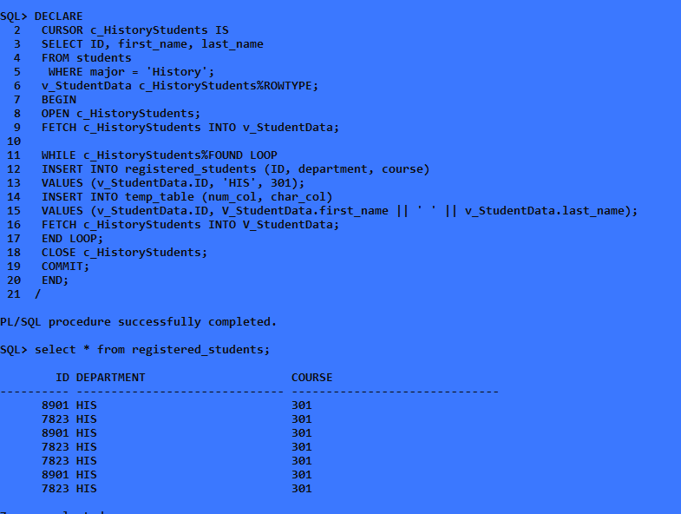

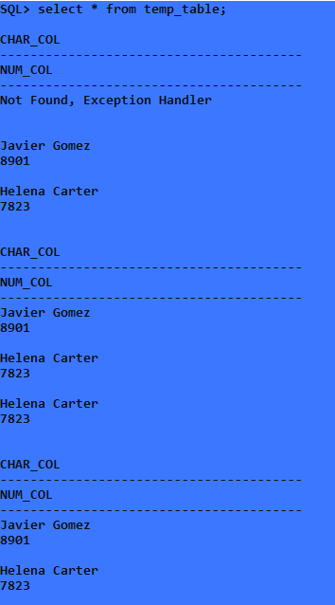

**CÓDIGO FUENTE PPT22**

DECLARE

CURSOR c_HistoryStudent IS

SELECT id, first_name, last_name

FROM students

WHERE major = 'History';

BEGIN

FOR v_StudentData IN c_HistoryStudent LOOP

INSERT INTO registered_students (ID, department, course)

VALUES (v_StudentData.ID, 'HIS', 301);

INSERT INTO temp_table (num_col, char_col)

VALUES (v_StudentData.ID, v_StudentData.first_name || ' ' || v_StudentData.last_name);

END LOOP;

COMMIT;

END;

**EJECUCIÓN DE CÓDIGO PPT22**

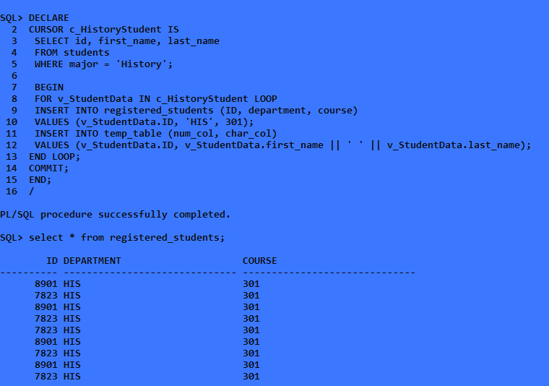

Aquí se muestra todos los resultados de los inserts de los loops de las ppt 19, 20, 21 y 22.

1. Diseñe bloque pl/sql que extraiga información de una relación o tabla de base de  
   datos por medio de un cursor y esta se actualizada en el área de ejecución del  
   proceso estableciendo los controles para el proceso de actualización.

**En este problema cree una tabla llamada Employee donde le inserte valores de id, nombre, apellido, departamento y salario. El programa lo que hace es que actualiza 100 dólares de bono a los empleados del departamento de Marketing.**

**CREACIÓN DE TABLAS**

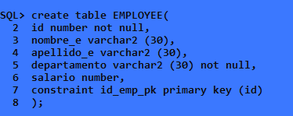

**CÓDIGO FUENTE**

DECLARE

V_ID employee.id%TYPE;

V_nombre employee.nombre_e%TYPE;

V_apellido employee.apellido_e%TYPE;

V_departamento employee.departamento%TYPE := 'Marketing';

V_salario employee.salario%TYPE;

CURSOR emp_sal IS

SELECT id, nombre_e, apellido_e, salario

FROM Employee

where departamento = V_departamento;

BEGIN

OPEN emp_sal;

LOOP

FETCH emp_sal INTO V_ID, V_nombre, V_apellido, V_salario;

EXIT WHEN emp_sal%NOTFOUND;

UPDATE employee

SET salario = salario+100

WHERE departamento = 'Marketing';

END LOOP;

CLOSE emp_sal;

COMMIT;

END;

/

**TABLA NORMAL**

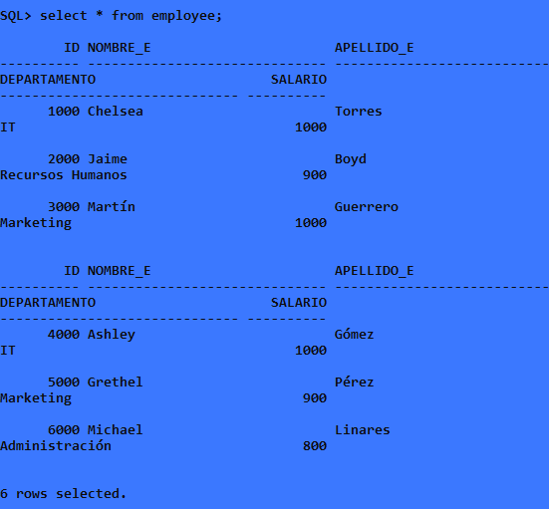

**EJECUCIÓN DEL CÓDIGO**

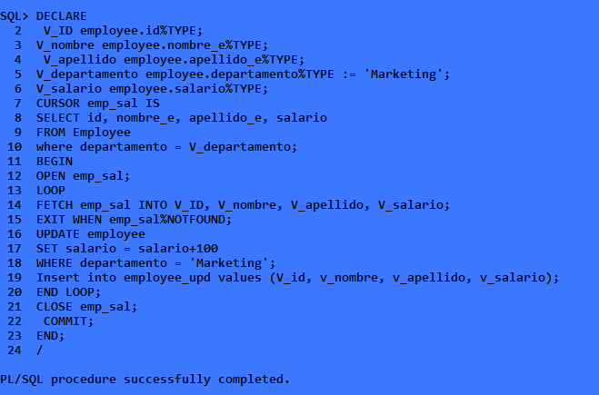

**TABLA ACTUALIZADA**

